
Enginyeria del Software:
Documentació Sprint 3
2017

MEMBRES DEL GRUP ES2017A3: FRANCISCO WILLIAMS, MARC VALDIVIA, MIRIAM BERMÚDEZ, AINA HERNÁNDEZ, ALEIX MARQUÈS, ALEJANDRO ESPINOSA, ALBERT ESPÍN I GUILLEM CASASSAS (SCRUM MASTER SPRINT 3)

28.11.2017
Índex
1. Introducció 3
2. Sprint Backlog 3
3. Sprint Planning 4
4. Burnout chart 5
5. Annex d’imatges 6

1. Introducció
Aquest document conté imatges dels documents que resumeixen el treball realitzat per l’equip a l’Sprint 3 i hauria de permetre analitzar com s’han desenvolupat les tasques per treure conclusions i millorar la planificació dels propers Sprints. Els documents de Backlog i Planning permeten veure quines tasques i subtasques s’han fet; s’indica qui les ha fet (actes individuals de cada membre). Per la seva banda, el Burnout chart mostra un gràfic global que representa visualment com les tasques s’han anat completant al llarg dels dies de l’Sprint. Addicionalment, s’adjunten al final del document les imatges que alguns membres del grup han penjat a Github associades a les seves tasques.

2. Sprint Backlog
Aquest Backlog conté les tasques desenvolupades a l’Sprint 3, amb tot un seguit de dades sobre què s’ha planificat fer i qui ho ha dut a terme.

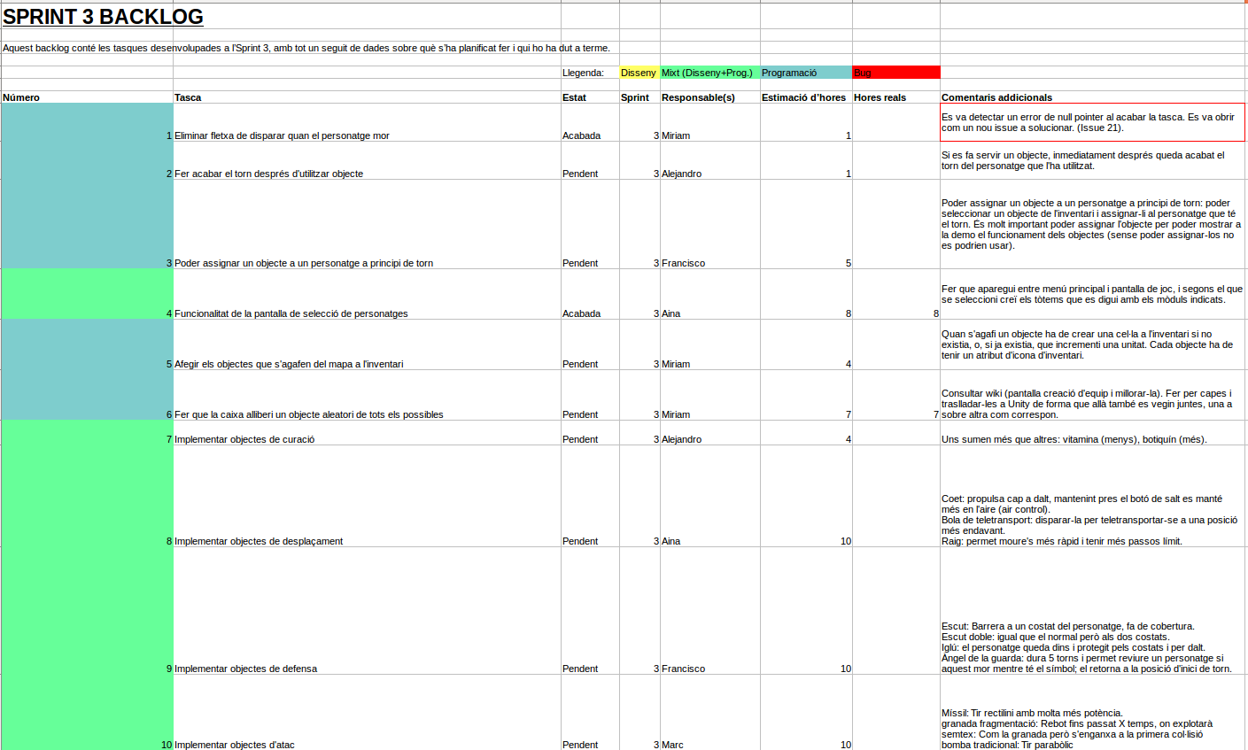

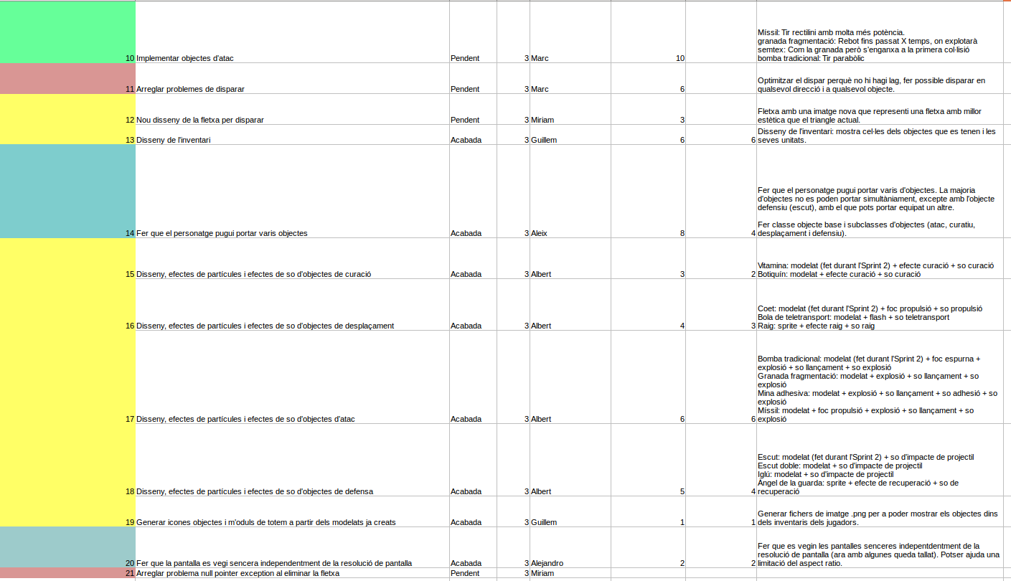
Figura: Sprint Backlog amb les tasques de l’Sprint

3. Sprint Planning
L’Sprint Planning aprofundeix sobre la informació del Backlog: aquelles tasques que es composen de múltiples subtaques que cal relacionar, coordinar i integrar apareixen al Planning amb informació sobre cada subtasca. S’ha considerat que seria redundant incloure aquí les tasques que només es composen d’una única subtasca, ja que tota la informació ja apareix a les seves entrades al Backlog.

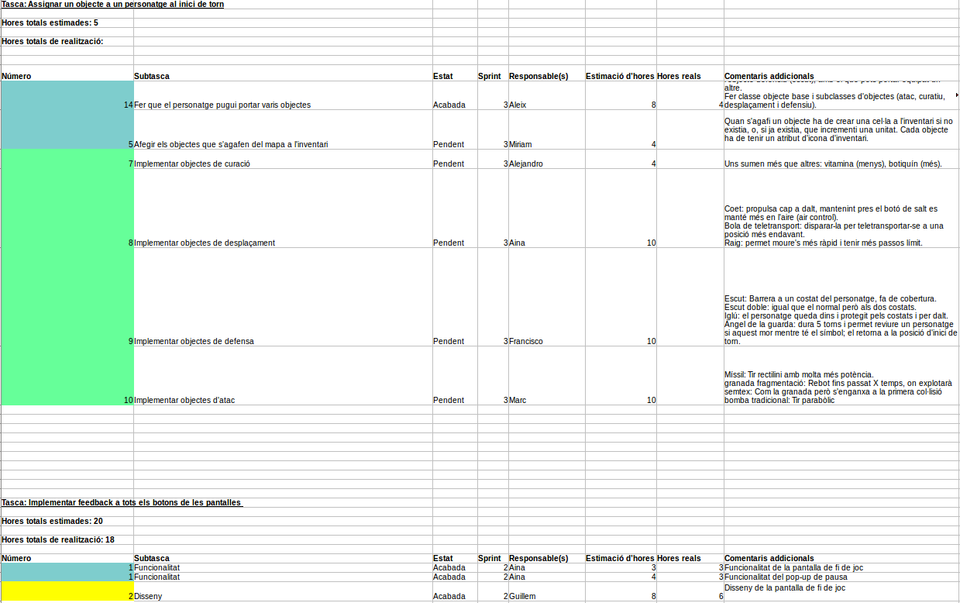
Figura: Sprint Planning amb el desglossament de les tasques que tenen subtasques

4. Burnout chart
El següent gràfic representa el burnout chart de l’Sprint 3. L’eix x correspon al conjunt discret de dies de l’Sprint (dues setmanes), mentre que l’eix y correspon a quantitats de tasques o d’esforç mesurat en hores, com ara comentarem. Es mostra amb un subgràfic de barres les tasques completades per dia. A més, es mostra un subgràfic de línia corresponent a l’evolució esperada o volguda de les tasques restants per dia (en verd), un altre corresponent a les tasques restants reals (en blau cel) i un altre que mesura l’esforç restant conforme passen els dies (en blau marí), considerant que l’esforç és un nombre d’hores invertit en realitzar les tasques (es mostra com a mitja dels membres del grup, no el total dels 8 components, i es parteix de la quantitat orientativa de 16h totals de mitja per membre ja que el document de presentació de pràctiques demanava un compromís a treballar 8h setmanals, i l’Sprint és de dues setmanes).

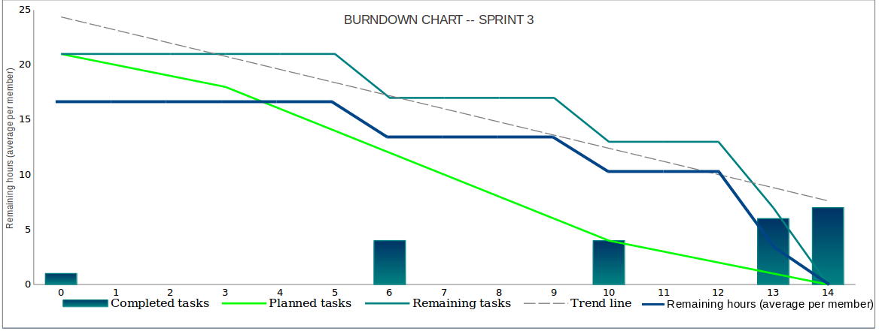
Figura: Burnout chart de l’Sprint 3

5. Annex d’imatges
En aquest annex es mostren les imatges que alguns membres del grup han penjat a Github associades a les seves tasques (bàsicament aquelles que generen elements visuals).

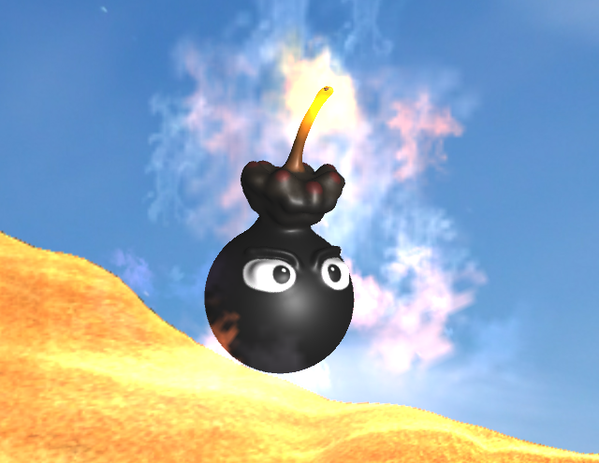
Objecte d’atac: Bomb

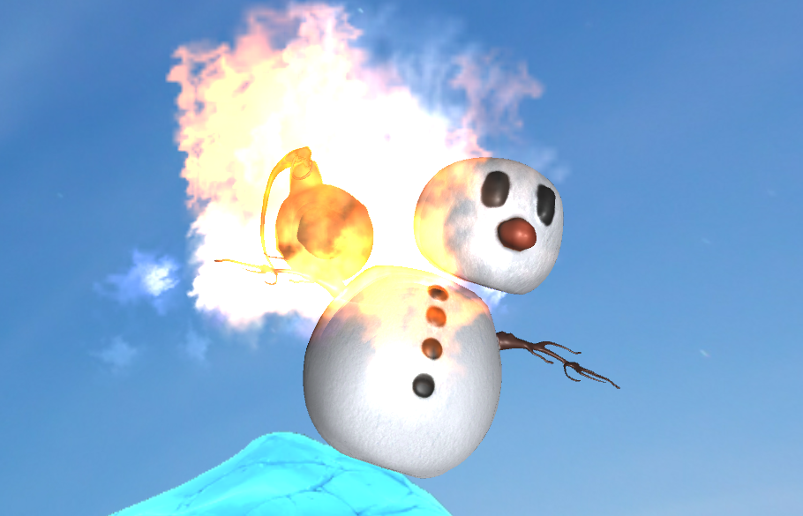
Objecte d’atac: Grenade

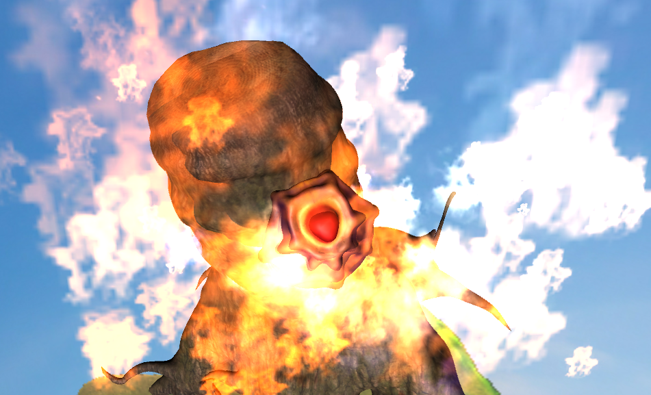
Objecte d’atac: Wall mine

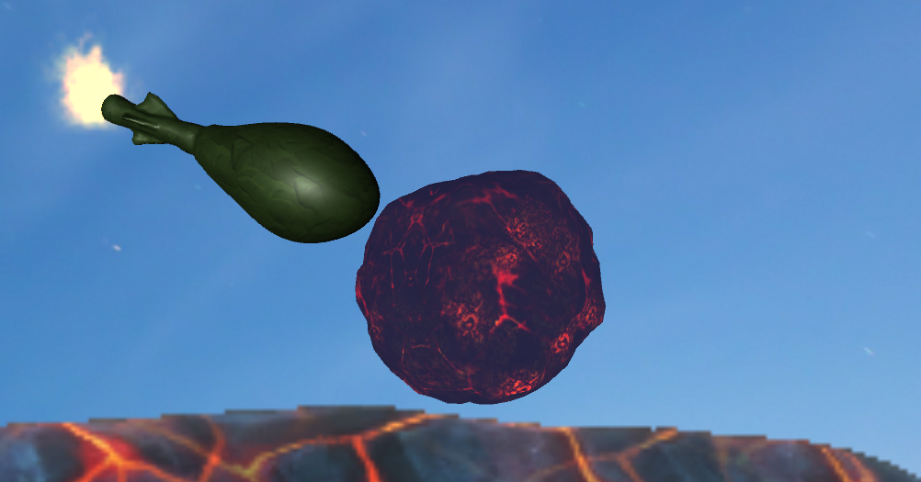

Objecte d’atac: Missile

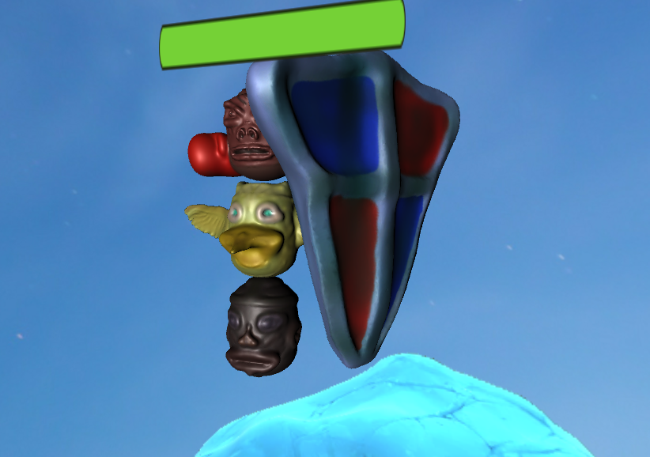
Objecte de defensa: Shield

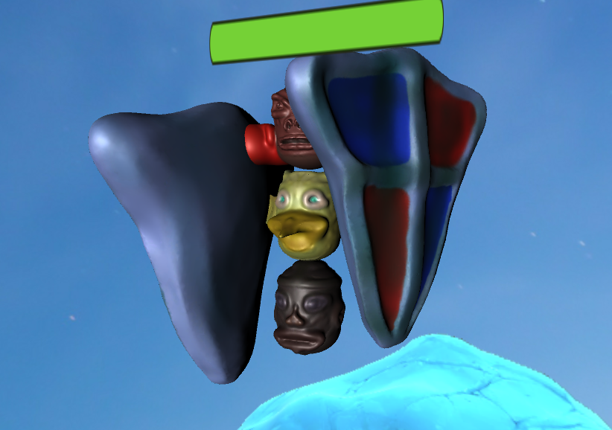
Objecte de defensa: Double Shield

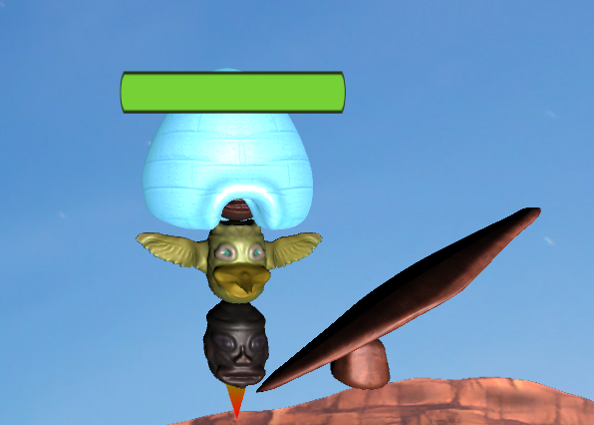

Objecte de defensa: Igloo

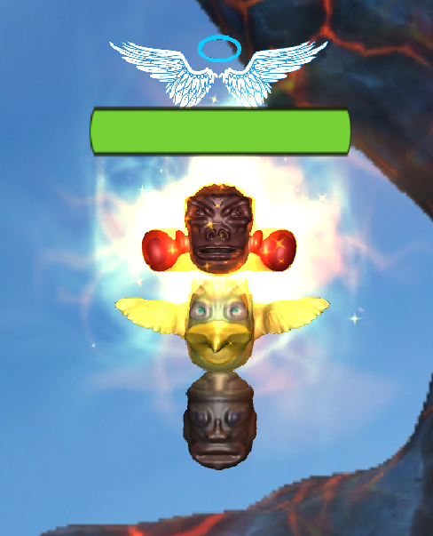

Objecte defensiu: Angel Guard

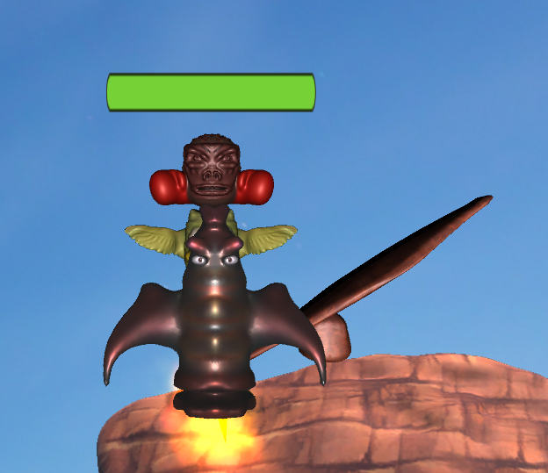

Objecte de mobilitat: Rocket

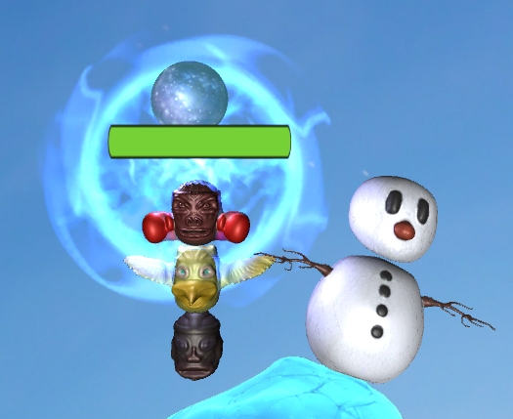
Objecte de mobilitat: Teleport ball

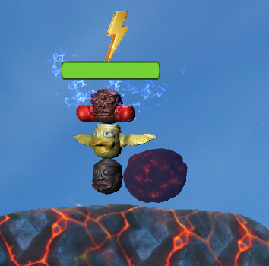

Objecte de mobilitat: Bolt

Objectes de curació: Vitamin & Medical kit


UI item: Hotbar per a la cua de torns dels tòtems

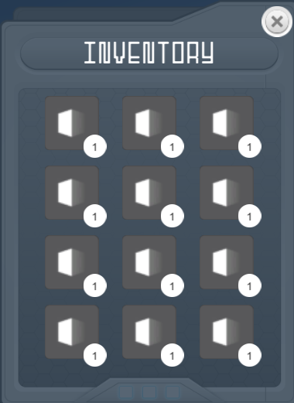
UI item: Inventari

